职业卫生技术报告相关信息公示表
用人单位名称 | 义乌市俊宏石材加工厂
用人单位地址 | 浙江省金华市义乌市稠江街道下柳村香溪路石材区13-15号
用人单位联系人 | 楼云红
技术服务项目组人员 | 王健垚、李一正、倪晓林、王春云等
现场调查人员 | 王健垚、李一正
现场采样/检测人员 | 王健垚、李一正
用人单位陪同人 | 楼云红
采样/检测时间 | 2022年05月17日
报告出具日期 | 2022年06月28日
现场调查、现场采样/检测的图像影像资料 | 详见附件
注：《职业卫生技术服务机构管理办法》第三十一条规定：职业卫生技术服务机构应当自出具职业卫生技术报告之日起二十个工作日内，在本单位网站上公开技术报告相关信息。

用人单位名称 | 义乌市俊宏石材加工厂 |  | 拍照日期 | 2022.05.17
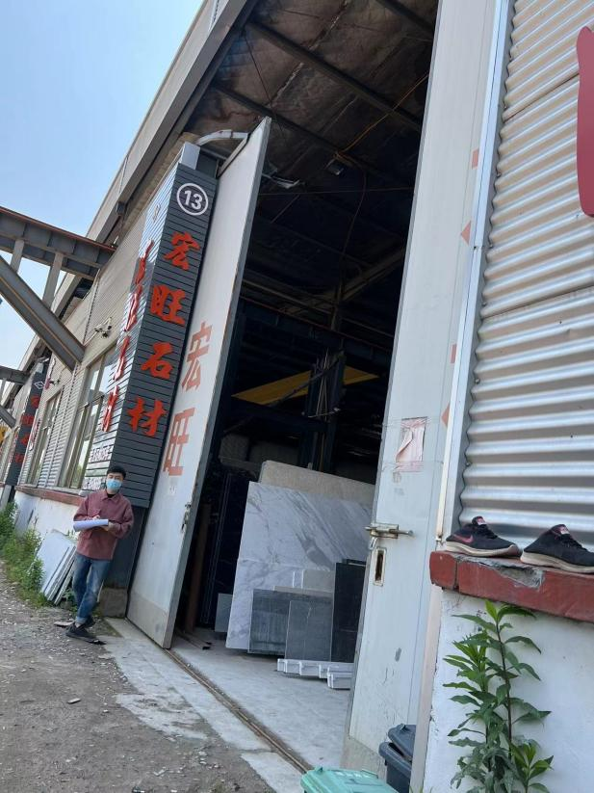 |  | 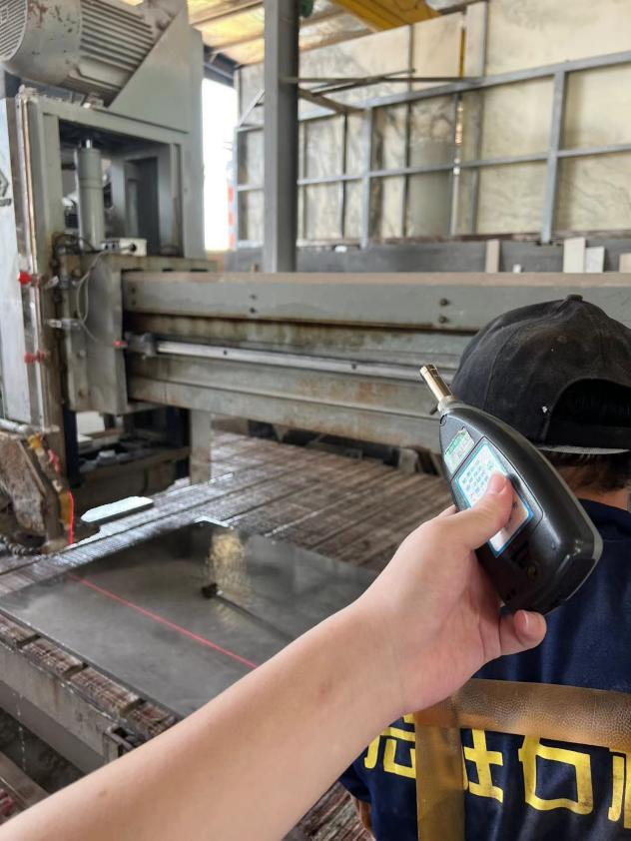
企业大门处 |  | 生产车间水切岗位
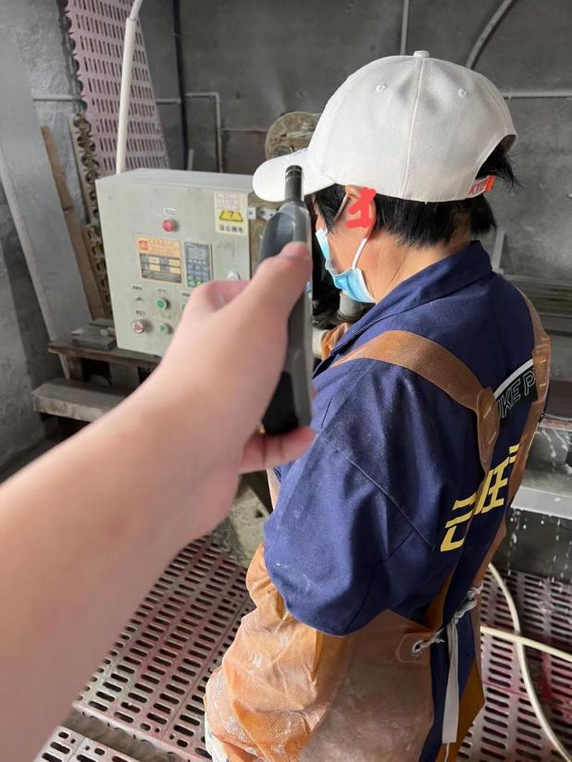 |  | 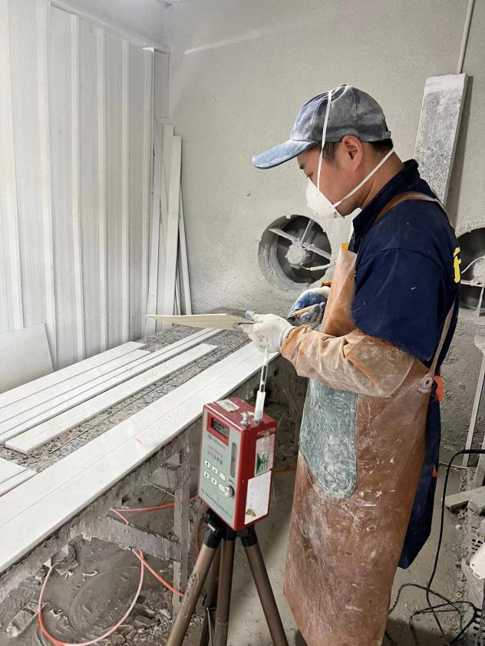
生产车间磨边岗位 |  | 生产车间粘胶岗位
技术服务过程影像记录

